Rezerwat Przyrody Łężczok – ptasie królestwo w największym rezerwacie na Śląsku

Powiat raciborski – Trasa zwiedzania rezerwatu Łężczok

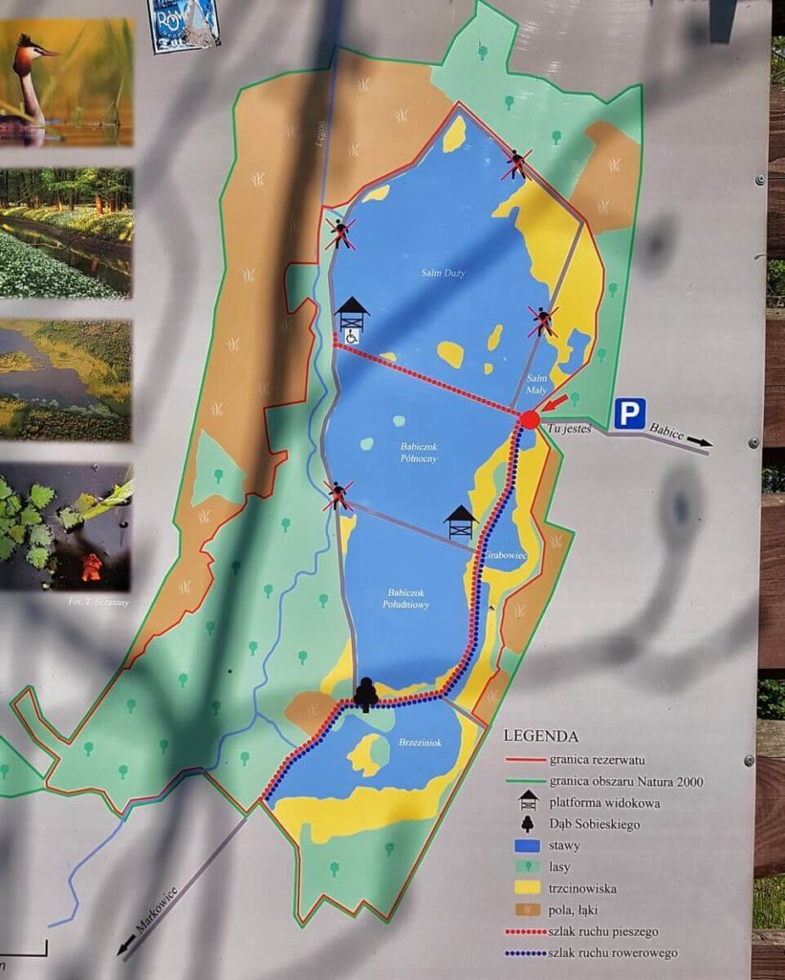
Rezerwat Przyrody Łężczok to największy rezerwat przyrody w województwie śląskim. Oferuje koncert ptasich śpiewów, widoki nasuwające na myśl klimat Warmii i Mazur, a przede wszystkim szlak spacerowy poprowadzony częściowo lasem, a częściowo groblą pomiędzy stawami. To dobre miejsce na wyprawę rowerową, ale też na przyjemny wypad ze znajomymi czy dziećmi.

Dwa słowa wprowadzenia – czyli o lasach rudzkich
Jeśli jest coś z czym w powszechnej opinii Śląsk się nie kojarzy, to zieleń i bogactwo przyrody. Bo jednak najpierw do głowy przychodzi kopalniana czerń i zagłębie przemysłowe. Tymczasem lasów mamy w śląskim naprawdę wiele, a wśród nich bliskie nam lasy rudzkie.
Na zachód od Gliwic w kierunku województwa opolskiego rozciągają się hektary lasów nazywanych mezoregionem lasów raciborskich. W Polsce głośno o tym miejscu było w 1992 roku, kiedy ogromny pożar strawił tysiące hektarów. Konsekwencje tego pożaru są odczuwalne do dziś – przede wszystkim na poziomie zmian w lokalnym ekosystemie. Nie jest to odczuwalne dla przeciętnego mieszkańca, ale przez lata spędzało sen z powiek lokalnym leśnikom.

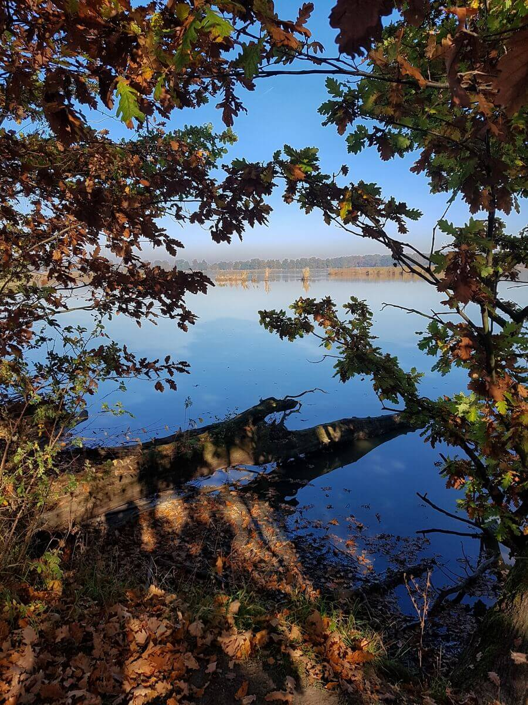
Natomiast z pożaru wyciągnięto wnioski i postanowiono zabezpieczyć się na przyszłość najlepiej jak to było możliwe. W związku z tym przy ponownym zalesianiu terenów objętych pożarem wytyczono szerokie drogi przejezdne dla wozów strażackich a na co dzień przyjazne dla wszystkich rowerzystów czy spacerowiczów korzystających z zielonych płuc Śląska.
Łączna powierzchnia rezerwatu Łężczok to aż 420 ha. Dzięki temu jest świetnym miejscem na piknik, spacer, ale też całkiem solidną wyprawę rowerową.

Wśród tych lasów, między Raciborzem, Nędzą, Zawadą Książęcą i Babicami leży Łężczok – wodny rezerwat przyrody.

Brama Morawska – życiodajny przesmyk
Mogłoby się wydawać, że rezerwat stworzony przez człowieka to żadna atrakcja. Nic bardziej mylnego! Otóż dopiero działalność człowieka spowodowała, że przyroda w tym miejscu zyskała unikatowy charakter.

Rezerwat Łężczok – ptasie królestwo stworzone przez człowieka
Przede wszystkim, Łężczok nie jest rezerwatem mającym na celu ochronę przyrody w jej naturalnym kształcie. Wręcz przeciwnie: jest to miejsce stworzone przez człowieka. Na potrzeby hodowli ryb zbudowano sieć stawów, oddzielono je od siebie groblami spiętrzającymi wodę, uregulowano okoliczne cieki wodne żeby stawy Łężczok móc napełniać lub opróżniać w zależności od potrzeb.

Budowa stawów sprawiła, że miejsce to stało się niezwykle atrakcyjne dla ptaków. Dziś można tu spotkać 51% gatunków ptaków żyjących w Polsce.

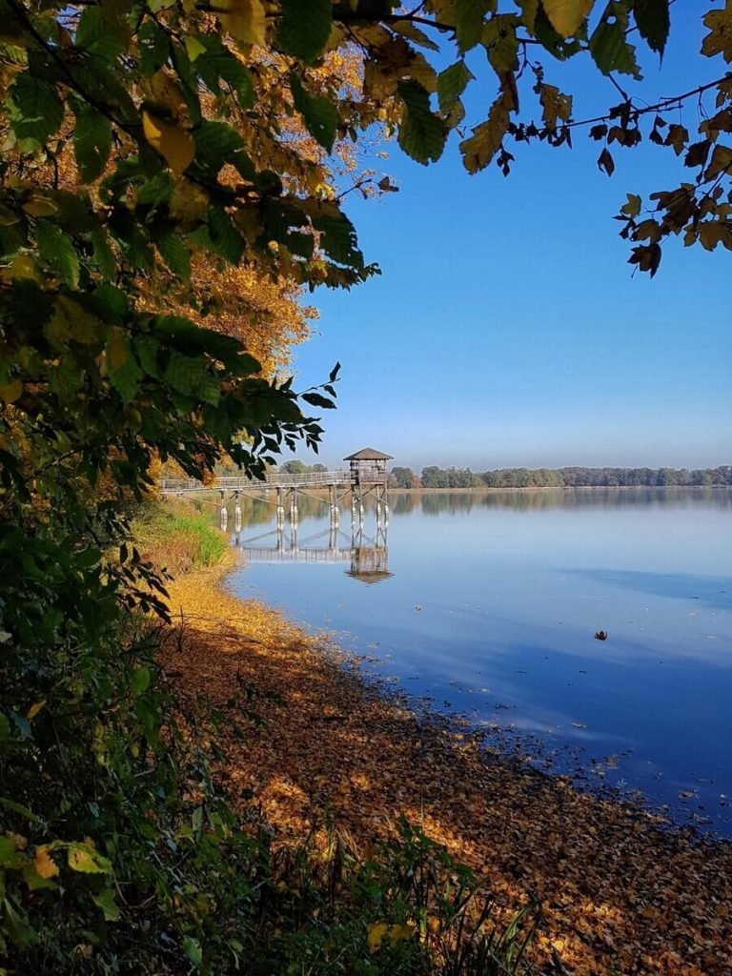
Oprócz ptaków w rezerwacie występuje też wiele gatunków zwierząt.
Oczywiście większość to gratka głównie dla miłośników przyrody na poziomie zaawansowanym lub bardzo dobrych obserwatorów (na spacer po Łężczoku weźcie lornetkę!).
Jednak na każdym przeciętnym odwiedzającym na pewno zrobi wrażenie informacja, że pojawia się tutaj 10 gatunków nietoperzy – to niemal połowa wszystkich występujących w Polsce.

Niewątpliwym królem tutejszej fauny jest karp – to z jego hodowli znane są tutejsze stawy. Jeśli więc na waszym wigilijnym stole jest to pozycja obowiązkowa, w okolicach Świąt warto znaleźć się w okolicy żeby nabyć solidną rybę, ponoć najlepszą w swojej klasie.

Trasa pierwsza – groblą na platformę widokową
Wyruszamy z parkingu w Babicach i dochodzimy do Salmu Małego, następnie groblą udajemy się w kierunku platformy widokowej nad Salmie Dużym. Drewniana platforma widokowa to spora atrakcja, z której rozciąga się widok na największy ze stawów. Na platformę można łatwo wjechać wózkiem, jest specjalny podjazd.
Powrót niestety musimy odbyć tą samą drogą, ale jest to najciekawszy fragment rezerwatu więc nie powinno to być problemem

Trasa druga – między stawami do dworku myśliwskiego
To znacznie dłuższy szlak poprowadzony w kierunku południowym. Startujemy z parkingu i kierujemy się aleją w stronę stawu Babiczok Północny. To tam znajduje się kolejna platforma widokowa. Jest to wysoka konstrukcja, na którą wchodzi się po drabinie i raczej nie jest przeznaczona dla małych dzieci.

o rezerwacie prowadzi też 4,5 kilometrowa ścieżka edukacyjna. Zaczyna się przy wejściu do rezerwatu od strony miejscowości Babice (przy parkingu) i dalej prowadzi wokół stawów Babiczok Północny i Babiczok Południowy. W sześciu punktach obserwacyjnych poznajemy ekosystem stawowy, mijamy lasy naturalne, łąki i pomnikowe drzewa na Alei Husarii Polskiej.

Informacje praktyczne, parking i jak dojechać?
Jak zaplanować wypad? W rezerwacie niestety nie można zrobić pętli żeby przejść go dookoła (fizycznie jest to możliwe, ale szlaki są zamknięte). Obie trasy są jednak jak najbardziej do przejścia w jeden dzień.

Parking rezerwatu Łężczok jest darmowy, trzeba kierować się na miejscowość Babice a tam po znakach na rezerwat Łężczok. Albo wpisać bezpośrednio współrzędne GPS: 50°08’26.2″N 18°17’18.1″E

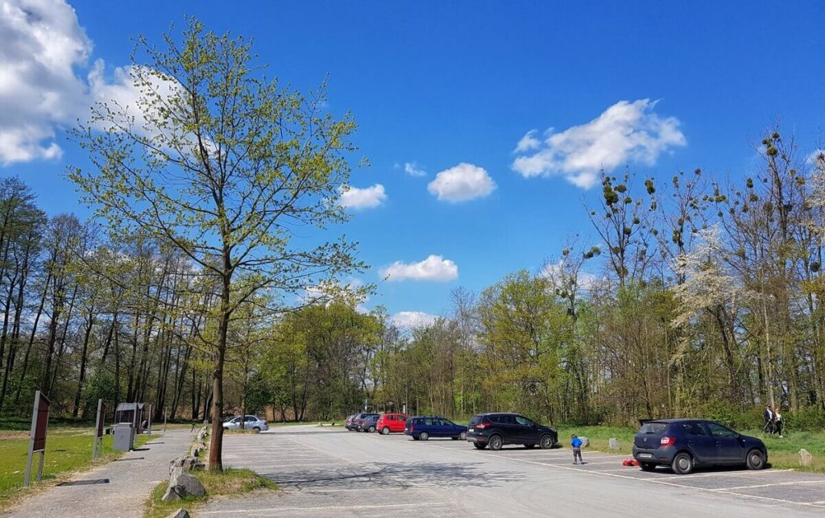

Parking przy rezerwacie został niedawno wyremontowany. Jest w stanie pomieścić kilkadziesiąt samochodów.

Kiedy jechać? Każda pora roku jest dobra żeby odwiedzić Łężczok. W zasadzie każdy moment jest dobry by obserwować jego różnorodność.

Gdzie dalej? Choćby do klimatycznego Raciborza na spacer wokół starego miasta i do Zamku Piastowskiego (bardzo fajny deptak także dla maluchów).

Przypomnienie Zasad Obowiązujących w Rezerwacie Przyrody
Jeśli planujesz odwiedzić rezerwat przyrody, pamiętaj, że jesteś w nim gościem. To nie Ty jesteś w nim najważniejszy.

Łężczok z dziećmi. Po terenie rezerwatu można bardzo wygodnie poruszać się wózkiem, ścieżki są do tego bardzo dobrze dostosowane.

Łężczok z psem. Wstęp z czworonogami jest zabroniony. Na terenie rezerwatu nie można też rozpalać ognisk ani łowić ryb bez pozwolenia.

Dary przyrody. W rezerwacie nie zbieraj grzybów czy jagód, nie zrywaj kwiatów, nie zbieraj szyszek, nie niszcz runa leśnego. Chodząc po rezerwacie możesz uszkodzić lub rozdeptać cenne gatunki roślin lub zwierząt. Przyroda jest delikatna i nie raz potrzeba wielu lat, by coś w niej odbudować. Pamiętaj, wszystko w rezerwacie powinno pozostać nienaruszone, po Twojej wizycie nie powinien pozostać w nim żaden ślad.

Śmieci. Już planując wycieczkę pamiętaj o tym, by zabrać ze sobą jak najmniej rzeczy. Lepiej nie liczyć na to, że w rezerwacie czy innym zielonym miejscu znajdziesz kosze na śmieci. Jeśli coś dałeś radę ze sobą przynieść, tym bardziej możesz zabrać to ze sobą. Dotyczy to nie tylko puszek czy butelek, ale również resztek po owocach, takich jak skórki od banana czy jabłka. Nieważne, że się rozłożą. Zostawiając je gdziekolwiek zmieniasz strukturę gleby i zachęcasz zwierzęta by zjadły coś, co może im zaszkodzić.

Samochód. Jeśli już musisz przyjechać gdzieś samochodem, parkuj tylko w miejscach do tego przeznaczonych i w zgodzie z obowiązującymi przepisami. Pamiętaj, nie musisz podjeżdżać najbliżej, jak się da. Dodatkowy spacer dobrze Ci zrobi. Planując wycieczkę, weź pod uwagę dojazd komunikacją publiczną lub wspólny przejazd kilku osób jednym samochodem.

Cisza. To właśnie ją powinieneś „słyszeć” w rezerwacie. Bez ciszy nie usłyszysz „rzeczywistych” dźwięków natury - śpiewu ptaków, rechotu żab, brzęczenia owadów. Przyroda do nas mówi, nie usłyszysz jej słuchając muzyki lub głośno rozmawiając przez telefon. Niepotrzebne dźwięki płoszą zwierzęta. To dla ich ochrony, nie Twojej wygody, rezerwat został ustanowiony. Pod żadnym pozorem nie wjeżdżaj więc do rezerwatu na motorze czy quadzie, nie lataj nad nim dronem.

Odpoczynek. Pamiętaj, że w rezerwacie biwakować można tylko w miejscach do tego wyznaczonych. W niektórych obiektach ustawione zostały specjalne wiaty czy ławki. Jeśli są, korzystaj, jeśli ich nie ma, nie biwakuj gdziekolwiek, nie rozkładaj koca na łąkach. W czasie odpoczynku nie pal ognia, w jakiejkolwiek formie – nie rozpalaj ogniska, nie pal papierosów. Nie dotyczy to tylko rezerwatów, również wszystkich lasów, czy łąk. Nie masz pojęcia, ile niepotrzebnego cierpienia i szkód może wywołać zaprószenie ognia.

Kary. W tym artykule celowo o nich nie piszemy. Wierzymy, że do większej dbałości o przyrodę powinna zachęcać nie groźba kary, ale nasza wspólna wrażliwość, troska i zrozumienie dla zasad jej ochrony. Może trąci to banałem, ale jeśli nie zaczniemy zwracać większej uwagi na to, co nas otacza, już za kilka lat możemy nie mieć gdzie spacerować.

